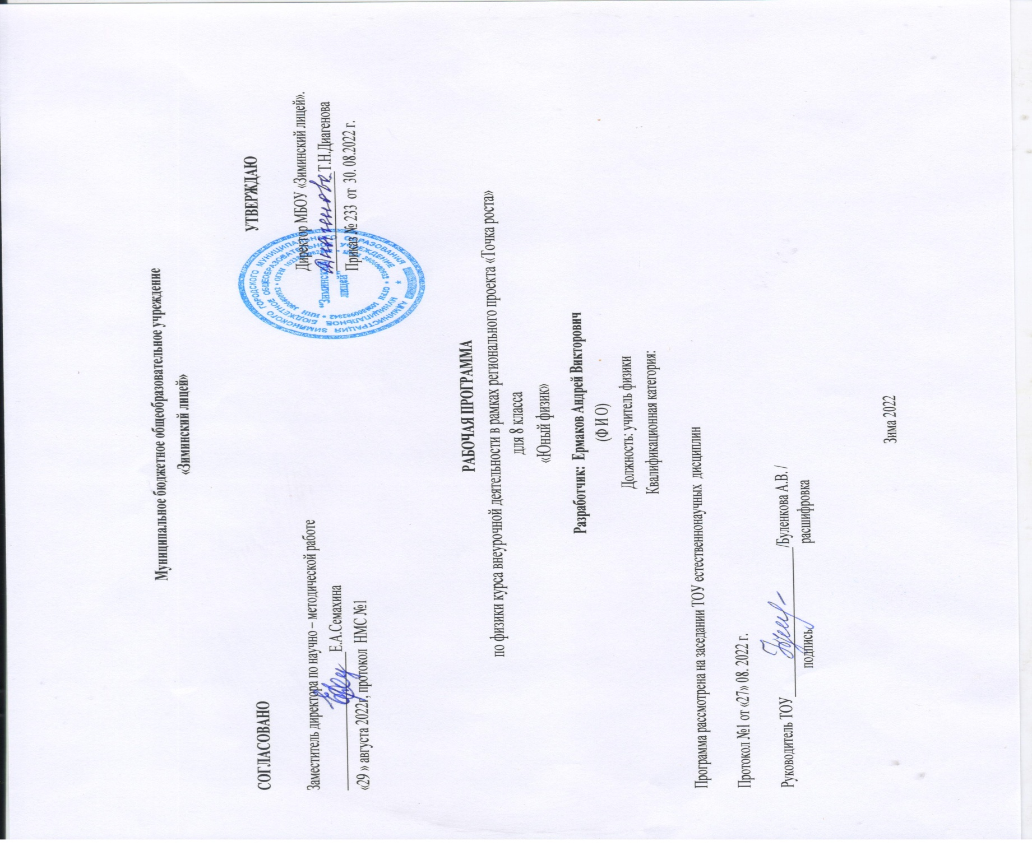

**Пояснительная записка**

Программа элективного курса «Юный физик» предназначена для учащихся 8 классов, желающих углубить и расширить свои знания по курсу физики.

При прохождения данного курса используется оборудование «Школьный кванториум», которое позволяет качественно изменить процесс обучения физики. У учащихся появляется возможность количественных наблюдений и опытов для получения достоверной информации о физических процессах и объектах. На основе полученных экспериментальных данных обучаемые смогут самостоятельно делать выводы, обобщать результаты, выявлять закономерности, что способствует повышению мотивации обучения школьников. Разрастается поле взаимодействия ученика и учителя, которое распространяется за стены школы в реальный и виртуальный социум. Использование учебного оборудования становится средством обеспечения этого взаимодействия, тем более в условиях обучения предмету на углублённом уровне, предполагаемом профилизацией обучения.

**Цель курса:** Формирование представлений о физических процессах и явленияхпосредством проведения экспериментов и опытов. Вовлечение учащихся в проектную деятельность.

**Задачи:**

1. Научить учащегося учится представлять информацию об исследовании в четырёх видах:

• в вербальном: описывать эксперимент, создавать словесную модель эксперимента, фиксировать внимание на измеряемых физических величинах, терминологии;

• в табличном: заполнять таблицы данных, лежащих в основе построения графиков (при этом у учащихся возникает первичное представление о масштабах величин);

• в графическом: строить графики по табличным данным, что позволяет перейти к выдвижению гипотез о характере зависимости между физическими величинами ;

• в аналитическом (в виде математических уравнений): приводить математическое описание взаимосвязи физических величин, математическое обобщение полученных результатов.

2. Ориентировать на выбор естественнонаучного профиля.

3. Формировать способность к самоопределению.

4. Развитие мышления, речи посредством выполнения творческих заданий и проектов.

Программа курса помимо традиционной формы проведения занятий предусматривает многообразие самостоятельных работ учащихся.

Программа обеспечивает достижение учениками личностных, метапредметных и предметных результатов.

**Личностные результаты**

Обучающийся получит возможность для формирования следующих личностных результатов:

* развитие познавательных интересов, интеллектуальных и творческих способностей;
* убеждённость в возможности познания природы, в необходимости разумного использования достижений науки и технологий для дальнейшего развития человеческого общества, уважение к творцам науки и техники, отношение к физике как к элементу общечеловеческой культуры;
* самостоятельность в приобретении новых знаний и практических умений;
* готовность к выбору жизненного пути в соответствии с собственными интересами и возможностями;
* мотивация образовательной деятельности на основе личностно ориентированного подхода;
* формирование ценностного отношения друг к другу, к учителю, к авторам открытий и изобретений, к результатам обучения.

**Метапредметные результаты**

Обучающийся получит возможность для формирования следующих метапредметных результатов:

* овладение навыками самостоятельного приобретения новых знаний, организации учебной деятельности, постановки целей, планирования, самоконтроля и оценки результатов своей деятельности, умениями предвидеть возможные результаты своих действий;
* понимание различий между исходными фактами и гипотезами для их объяснения, теоретическими моделями и реальными объектами, овладение универсальными учебными действиями на примерах гипотез для объяснения известных фактов и экспериментальной проверки выдвигаемых гипотез, разработки теоретических моделей процессов или явлений;
* формирование умений воспринимать, перерабатывать и предъявлять информацию в словесной, образной, символической формах, анализировать и перерабатывать полученную информацию в соответствии с поставленными задачами, выделять основное содержание прочитанного текста, находить в нём ответы на поставленные вопросы и излагать его;
* приобретение опыта самостоятельного поиска, анализа и отбора информации, с использованием различных источников и новых информационных технологий для решения познавательных задач;
* развитие монологической и диалогической речи, умения выражать свои мысли, способности выслушивать собеседника, понимать его точку зрения, признавать право другого человека на иное мнение;
* освоение приёмов действий в нестандартных ситуациях, овладение эвристическими методами решения проблем;
* формирование умений работать в группе с выполнением различных социальных ролей, представлять и отстаивать свои взгляды и убеждения, вести дискуссию.

**Регулятивные УУД**

Обучающийся получит возможность для формирования следующих регулятивных УУД.

1. Умение самостоятельно определять цели обучения, ставить и формулировать новые задачи в учёбе и познавательной деятельности, развивать мотивы и интересы своей познавательной деятельности.

Обучающийся сможет:

* анализировать существующие и планировать будущие образовательные результаты;
* идентифицировать собственные проблемы и определять главную проблему;
* выдвигать версии решения проблемы, формулировать гипотезы, предвосхищать конечный результат;
* ставить цель деятельности на основе определённой проблемы и существующих возможностей;
* формулировать учебные задачи как шаги достижения поставленной цели деятельности;
* обосновывать целевые ориентиры и приоритеты ссылками на ценности, указывая и обосновывая логическую последовательность шагов.

2. Умение самостоятельно планировать пути достижения целей, в том числе альтернативные, осознанно выбирать наиболее эффективные способы решения учебных и познавательных задач.

Обучающийся сможет:

* определять необходимое(ые) действие(я) в соответствии с учебной и познавательной задачами и составлять алгоритм его(их) выполнения;
* обосновывать и осуществлять выбор наиболее эффективных способов решения учебных и познавательных задач;
* определять/находить, в том числе из предложенных вариантов, условия для выполнения учебной и познавательной задач;
* выстраивать жизненные планы на краткосрочное будущее (заявлять целевые ориентиры, ставить адекватные им задачи и предлагать действия, указывая и обосновывая логическую последовательность шагов);
* выбирать из предложенных вариантов и самостоятельно искать средства/ресурсы для решения задачи/достижения цели;
* составлять план решения проблемы (выполнения проекта, проведения исследования);
* определять потенциальные затруднения при решении учебной и познавательной задачи и находить средства для их устранения;
* описывать свой опыт, оформляя его для передачи другим людям в виде технологии решения практических задач определённого класса;
* планировать и корректировать свою индивидуальную образовательную траекторию.

3. Умение соотносить свои действия с планируемыми результатами, осуществлять контроль своей деятельности в процессе достижения результата, определять способы действий в рамках предложенных условий и требований, корректировать свои действия в соответствии с изменяющейся ситуацией.

Обучающийся сможет:

* определять совместно с педагогом и сверстниками критерии планируемых результатов и критерии оценки своей учебной деятельности;
* систематизировать (в том числе выбирать приоритетные) критерии планируемых результатов и оценки своей деятельности;
* отбирать инструменты для оценивания своей деятельности, осуществлять самоконтроль своей деятельности в рамках предложенных условий и требований;
* оценивать свою деятельность, аргументируя причины достижения или отсутствия планируемого результата;
* находить достаточные средства для выполнения учебных действий в изменяющейся ситуации и/или при отсутствии планируемого результата;
* работая по своему плану, вносить коррективы в текущую деятельность на основе анализа изменений ситуации для получения запланированных характеристик продукта/результата;
* устанавливать связь между полученными характеристиками продукта и характеристиками процесса деятельности и по завершении деятельности предлагать изменение характеристик процесса для получения улучшенных характеристик продукта;
* сверять свои действия с целью и при необходимости исправлять ошибки самостоятельно.

4. Умение оценивать правильность выполнения учебной задачи, собственные возможности её решения.

Обучающийся сможет:

* определять критерии правильности (корректности) выполнения учебной задачи;
* анализировать и обосновывать применение соответствующего инструментария для выполнения учебной задачи;
* свободно пользоваться выработанными критериями оценки и самооценки, исходя из цели и имеющихся средств, различая результат и способы действий;
* оценивать продукт своей деятельности по заданным и/или самостоятельно определённым критериям в соответствии с целью деятельности;
* обосновывать достижимость цели выбранным способом на основе оценки своих внутренних ресурсов и доступных внешних ресурсов;
* фиксировать и анализировать динамику собственных образовательных результатов.

5. Владение основами самоконтроля, самооценки, принятия решений и осуществления осознанного выбора в учебной и познавательной деятельности.

Обучающийся сможет:

* наблюдать и анализировать собственную учебную и познавательную деятельность и деятельность других обучающихся в процессе взаимопроверки;
* соотносить реальные и планируемые результаты индивидуальной образовательной деятельности и делать выводы;
* принимать решение в учебной ситуации и нести за него ответственность;
* самостоятельно определять причины своего успеха или неуспеха и находить способы выхода из ситуации неуспеха;
* ретроспективно определять, какие действия по решению учебной задачи или параметры этих действий привели к получению имеющегося продукта учебной деятельности;
* демонстрировать приёмы регуляции психофизиологических/эмоциональных состояний для достижения эффекта успокоения (устранения эмоциональной напряжённости), эффекта восстановления (ослабления проявлений утомления), эффекта активизации (повышения психофизиологической реактивности).

**Познавательные УУД**

Обучающийся получит возможность для формирования следующих познавательных УУД.

1. Умение определять понятия, создавать обобщения, устанавливать аналогии, классифицировать, самостоятельно выбирать основания и критерии для классификации, устанавливать причинно-следственные связи, строить логическое рассуждение, умозаключение (индуктивное, дедуктивное, по аналогии) и делать выводы.

Обучающийся сможет:

* подбирать слова, соподчинённые ключевому слову, определяющие его признаки и свойства;
* выстраивать логическую цепочку, состоящую из ключевого слова и соподчинённых ему слов;
* выделять общий признак двух или нескольких предметов или явлений и объяснять их сходство;
* объединять предметы и явления в группы по определённым признакам, сравнивать, классифицировать и обобщать факты и явления;
* выделять явление из общего ряда других явлений;
* определять обстоятельства, которые предшествовали возникновению связи между явлениями, из этих обстоятельств выделять определяющие, способные быть причиной данного явления, выявлять причины и следствия явлений;
* строить рассуждение от общих закономерностей к частным явлениям и от частных явлений к общим закономерностям;
* строить рассуждение на основе сравнения предметов и явлений, выделяя при этом общие признаки;
* излагать полученную информацию, интерпретируя её в контексте решаемой задачи;
* самостоятельно указывать на информацию, нуждающуюся в проверке, предлагать и применять способ проверки достоверности информации;
* вербализовать эмоциональное впечатление, оказанное на него источником;
* объяснять явления, процессы, связи и отношения, выявляемые в ходе познавательной и исследовательской деятельности (приводить объяснение с изменением формы представления; объяснять, детализируя или обобщая; объяснять с заданной точки зрения);
* выявлять и называть причины события, явления, в том числе возможные/наиболее вероятные причины, возможные последствия заданной причины, самостоятельно осуществляя причинно-следственный анализ;
* делать вывод на основе критического анализа разных точек зрения, подтверждать вывод собственной аргументацией или самостоятельно полученными данными.

2. Умение создавать, применять и преобразовывать знаки и символы, модели и схемы для решения учебных и познавательных задач.

Обучающийся сможет:

* обозначать символом и знаком предмет и/или явление;
* определять логические связи между предметами и/или явлениями, обозначать данные логические связи с помощью знаков в схеме;
* создавать абстрактный или реальный образ предмета и/или явления;
* строить модель/схему на основе условий задачи и/или способа её решения;
* создавать вербальные, вещественные и информационные модели с выделением существенных характеристик объекта для определения способа решения задачи в соответствии с ситуацией;
* преобразовывать модели с целью выявления общих законов, определяющих данную предметную область;
* переводить сложную по составу (многоаспектную) информацию из графического или формализованного (символьного) представления в текстовое и наоборот;
* строить схему, алгоритм действия, исправлять или восстанавливать неизвестный ранее алгоритм на основе имеющегося знания об объекте, к которому применяется алгоритм;
* строить доказательство: прямое, косвенное, от противного;
* анализировать/рефлексировать опыт разработки и реализации учебного проекта, исследования (теоретического, эмпирического) на основе предложенной проблемной ситуации, поставленной цели и/или заданных критериев оценки продукта/результата.

3. Смысловое чтение.

Обучающийся сможет:

* находить в тексте требуемую информацию (в соответствии с целями своей деятельности);
* ориентироваться в содержании текста, понимать целостный смысл текста, структурировать текст;
* устанавливать взаимосвязь описанных в тексте событий, явлений, процессов;
* резюмировать главную идею текста;
* критически оценивать содержание и форму текста.

4. Формирование и развитие экологического мышления, умение применять его в познавательной, коммуникативной, социальной практике и профессиональной ориентации.

Обучающийся сможет:

* определять своё отношение к природной среде;
* анализировать влияние экологических факторов на среду обитания живых организмов;
* проводить причинный и вероятностный анализ экологических ситуаций;
* прогнозировать изменения ситуации при смене действия одного фактора на действие другого фактора;
* распространять экологические знания и участвовать в практических делах по защите окружающей среды;
* выражать своё отношение к природе через рисунки, сочинения, модели, проектные работы.

5. Развитие мотивации к овладению культурой активного использования словарей и других поисковых систем. Обучающийся сможет:

* определять необходимые ключевые поисковые слова и запросы;
* осуществлять взаимодействие с электронными поисковыми системами, словарями;
* формировать множественную выборку из поисковых источников для объективизации результатов поиска;
* соотносить полученные результаты поиска со своей деятельностью.

**Коммуникативные УУД**

1. Умение организовывать учебное сотрудничество и совместную деятельность с учителем и сверстниками; работать индивидуально и в группе: находить общее решение и разрешать конфликты на основе согласования позиций и учёта интересов; формулировать, аргументировать и отстаивать своё мнение.

Обучающийся сможет:

* определять возможные роли в совместной деятельности;
* играть определённую роль в совместной деятельности;
* принимать позицию собеседника, понимая позицию другого, различать в его речи: мнение (точку зрения), доказательство (аргументы), факты; гипотезы, аксиомы, теории;
* определять свои действия и действия партнёра, которые способствовали или препятствовали продуктивной коммуникации;
* строить позитивные отношения в процессе учебной и познавательной деятельности;
* корректно и аргументированно отстаивать свою точку зрения, в дискуссии уметь выдвигать контраргументы, перефразировать свою мысль (владение механизмом эквивалентных замен);
* критически относиться к собственному мнению, с достоинством признавать ошибочность своего мнения (если оно таково) и корректировать его;
* предлагать альтернативное решение в конфликтной ситуации;
* выделять общую точку зрения в дискуссии;
* договариваться о правилах и вопросах для обсуждения в соответствии с поставленной перед группой задачей;
* организовывать учебное взаимодействие в группе (определять общие цели, распределять роли, договариваться друг с другом и т. д.);
* устранять в рамках диалога разрывы в коммуникации, обусловленные непониманием/неприятием со стороны собеседника задачи, формы или содержания диалога.

2. Умение осознанно использовать речевые средства в соответствии с задачей коммуникации для выражения своих чувств, мыслей и потребностей для планирования и регуляции своей деятельности; владение устной и письменной речью, монологической контекстной речью.

Обучающийся сможет:

* определять задачу коммуникации и в соответствии с ней отбирать речевые средства;
* отбирать и использовать речевые средства в процессе коммуникации с другими людьми (диалог в паре, в малой группе и т. д.);
* представлять в устной или письменной форме развёрнутый план собственной деятельности;
* соблюдать нормы публичной речи, регламент в монологе и дискуссии в соответствии с коммуникативной задачей;
* высказывать и обосновывать мнение (суждение) и запрашивать мнение партнёра в рамках диалога;
* принимать решение в ходе диалога и согласовывать его с собеседником;
* создавать письменные клишированные и оригинальные тексты с использованием необходимых речевых средств;
* использовать вербальные средства (средства логической связи) для выделения смысловых блоков своего выступления;
* использовать невербальные средства или наглядные материалы, подготовленные/ отобранные под руководством учителя;
* делать оценочный вывод о достижении цели коммуникации непосредственно после завершения коммуникативного контакта и обосновывать его.

3. Формирование и развитие компетентности в области использования информационно-коммуникационных технологий (далее — ИКТ).

Обучающийся сможет:

* целенаправленно искать и использовать информационные ресурсы, необходимые для решения учебных и практических задач, с помощью средств ИКТ;
* выбирать, строить и использовать адекватную информационную модель для передачи своих мыслей средствами естественных и формальных языков в соответствии с условиями коммуникации;
* выделять информационный аспект задачи, оперировать данными, использовать модель решения задачи;
* использовать компьютерные технологии (включая выбор адекватных задаче инструментальных программно-аппаратных средств и сервисов) для решения информационных и коммуникационных учебных задач, в том числе: вычисление, написание писем, сочинений, докладов, рефератов, создание презентаций и др.;
* использовать информацию с учётом этических и правовых норм;
* создавать информационные ресурсы разного типа и для разных аудиторий, соблюдать информационную гигиену и правила информационной безопасности.

**Предметные результаты**

Обучающийся получит возможность для формирования следующих предметных результатов:

* знания о природе важнейших физических явлений окружающего мира и понимание смысла физических законов, раскрывающих связь изученных явлений;
* умения пользоваться методами научного исследования явлений природы, проводить наблюдения, планировать и выполнять эксперименты, обрабатывать результаты измерений, представлять результаты измерений с помощью таблиц, графиков и формул, обнаруживать зависимости между физическими величинами, объяснять полученные результаты и делать выводы, оценивать границы погрешностей результатов измерений;
* умения применять теоретические знания по физике на практике, решать физические задачи на применение полученных знаний;
* умения и навыки применять полученные знания для объяснения принципов действия важнейших технических устройств, решения практических задач повседневной жизни, обеспечения безопасности своей жизни, рационального природопользования и охраны окружающей среды;
* формирование убеждения в закономерной связи и познаваемости явлений природы, в объективности научного знания, в высокой ценности науки в развитии материальной и духовной культуры людей;

**Содержание курса**

В системе естественно-научного образования «Юный физик» как курс внеурочной деятельности может занять важное место в формировании научной картины мира, физической грамотности, необходимой для повседневной жизни, а также в воспитании экологической культуры, формировании собственной позиции по отношению к информации, получаемой из разных источников.

Программа является дополнительным курсом, учитывает возможность получения знаний преимущественно через практическую деятельность. Программа рассчитана на 17 академических часов.

**Тема 1. «Прямые и косвенные измерения» (3 часа)**

*Понятие прямого и косвенного измерений. Знакомство со средствами измерений. Цена деления. Класс точности. Правила техники безопасности.*

*Практическая работа №1 «Определение метрологических характеристик средств измерений».*

*Практическая работа №2 «Определение плотности твердого тела, прямым и косвенным методом».*

**Тема 2. «Тепловые явления» (6 часов)**

*Знакомство с цифровыми средствами измерения. Цифровая лаборатория Архимед. Датчики измерения. Знакомство и работа с программным обеспечением.*

*Практическая работа №3 «Количество теплоты при смешивании жидкости»».*

*Практическая работа №4 «Определение удельной теплоемкости тела».*

*Практическая работа №5 Получение зависимости изменения температуры от времени при изменении агрегатного состояния вещества».*

*№6 «Практическая работа Изготовление «нулевого термостата». Регистрация графика зависимости температуры от времени в термостате температурным датчиком.*

*Урок обобщения раздела тепловых явлений. Защита практических работ.*

**Тема3. «Электрические явления» (8 часов)**

*Особенности применения цифровой лаборатории «Архимед» при измерении электрических физических величин.*

*Практическая работа №7 «Исследование зависимости тока от напряжения, изучение закона Ома посредством цифровой лаборатории Архимед»».*

*Практическая работа №8 «Исследование различных характеристик гальванических элементов. зависимость тока и напряжения гальванического элемента от времени разрядки»*

*Практическая работа №9 «Построение вольт-амперной характеристики различных гальванических элементов».*

*Практическая работа № 10 «Определение внутреннего сопротивления различных гальванических элементов».*

*Практическая работа № 11 «Определение проводимости прямым и косвенным методом».*

*Урок обобщения по разделу электрические явления. Защита практических работ.*

*Итоговое занятие.*

**Тематическое планирование 8 класс**

|  |  |  |  |  |
| --- | --- | --- | --- | --- |
| **№** | | **Наименование разделов и тем** | | **Оборудование** |
| **Прямые и косвенные измерения** | | | | |
| 1 | | Понятие прямого и косвенного измерений. Знакомство со средствами измерений. Цена деления. Класс точности. Правила техники безопасности. | |  |
| 2 | | Практическая работа № 1 «Определение метрологических характеристик средств измерений». | | Средства измерения: мерный цилиндр, амперметр, вольтметр, линейка, манометр. |
| 3 | | Практическая работа № 2 «Определение плотности твердого тела, прямым и косвенным методом». | | Мерный цилиндр, весы, твердые тела, линейка |
| **Тепловые явления** | | | | |
| 4 | Знакомство с цифровыми средствами измерения. Цифровая лаборатория «Архимед». Датчики измерения. Знакомство и работа с программным обеспечением | | |  |
| 5 | Практическая работа № 3 «Количество теплоты при смешивании жидкости» | | | Калориметр, термодатчик, цифровая лаборатория, мерный цилиндр. |
| 6 | Практическая работа № 4 «Определение удельной теплоемкости тела» | | | Калориметр, термодатчик, цифровая лаборатория, мерный цилиндр, весы, компьютер. |
| 7 | Практическая работа № 5 Получение зависимости изменения температуры от времени при изменении агрегатного состояния вещества» | | | Калориметр, термодатчик, цифровая лаборатория, компьютер, принтер. |
| 8 | Практическая работа № 6 «Изготовление «нулевого термостата». Регистрация графика зависимости температуры от времени в термостате температурным датчиком» | | | Калориметр, термодатчик, цифровая лаборатория, компьютер, принтер. |
| 9 | Урок обобщения раздела тепловых явлений. Защита практических работ | | |  |
| **Электрические явления** | | | | |
| 10 | Особенности применения цифровой лаборатории «Архимед» при измерении электрических физических величин. | |  | |
| 11 | Практическая работа № 7 «Исследование зависимости тока от напряжения, изучение закона Ома посредством цифровой лаборатории Архимед» | | Цифровая лаборатория, источник постоянного тока, датчик проводимости, провода соединительные, ключ, резисторы различных номиналов, амперметр, вольтметр, компьютер | |
| 12 | Практическая работа № 8 «Исследование различных характеристик гальванических элементов. Зависимость тока и напряжения гальванического элемента от времени разрядки» | | Цифровая лаборатория, источник постоянного тока, датчик проводимости, провода соединительные, ключ, резисторы различных номиналов, амперметр, вольтметр, гальванические элементы, компьютер, принтер. | |
| 13 | Практическая работа № 9 «Построение вольт - амперной характеристики различных гальванических элементов». | | Цифровая лаборатория, источник постоянного тока, датчик проводимости, провода соединительные, ключ, резисторы различных номиналов, амперметр, вольтметр, гальванические элементы, компьютер, принтер | |
| 14 | Практическая работа № 10 «Определение внутреннего сопротивления различных гальванических элементов» | | Цифровая лаборатория, источник постоянного тока, датчик проводимости, провода соединительные, ключ, резисторы различных номиналов, амперметр, вольтметр, гальванические элементы, компьютер, принтер | |
| 15 | Практическая работа № 11 «Определение проводимости прямым и косвенным методом» | | Цифровая лаборатория, источник постоянного тока, датчик проводимости, провода соединительные, ключ, датчик проводимости, амперметр, вольтметр, компьютер, принтер | |
| 16 | Урок обобщения по разделу электрические явления. Защита практических работ. | |  | |
| 17 | Итоговое занятие | |  | |